蓄电池内导测试仪
使用说明书

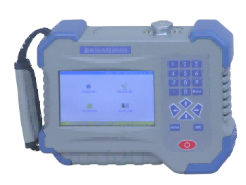

目 录
- 概述
  - 综述................................................................................1
  - 主要功能特点..................................................................1
  - 技术指标.........................................................................2
- 接口接线说明
  - 接口说明.........................................................................3
  - 接线说明.........................................................................4
- 操作指南
  - 测试步骤.........................................................................6
  - 测试参数设置..................................................................9
  - 开始测试.......................................................................14
  - 接续测试.......................................................................17
  - 数据管理.......................................................................18
  - 重新测试.......................................................................23

  - 时间设置.......................................................................23
  - 触摸屏校准....................................................................24
  - 关机背光时间设置.........................................................25
3.10 存储位置设置..............................................................26
3.11 参考内阻或电导维护................................................. ..26
3.12 恢复厂家参数..............................................................28
- 上位机软件说明
  - 系统配置.......................................................................28
  - 软件安装.......................................................................29
  - 打开数据.......................................................................29
  - 数据分析.......................................................................30
  - 生成报告.......................................................................31
- 维护及注意事项
第一章 使用须知
1.1 警告
●本仪表为专业蓄电池内导测试仪，只能用于蓄电池内阻或电导、电导测试。使用前请务必阅读本手册，详细理解安全信息及警告信息，全面掌握本仪表的使用说明。否则可能造成本仪表的损坏，甚至危及操作人员人身安全；
●当本仪表过热、显示告警信息（“告警！温度过高！”）或有任何异常情况，必须从被测电池上取下测试夹（探针），待仪表散热温度正常后再测试；
●被测电池电压不能超过仪表的最高输入电压：25V。禁止用本仪表测量电
池串总电压，否则会造成本仪表的永久性损坏及不可保修；
●禁止在线测试内部已断路的电池内阻或电导，因此时电池两极的电压非常高；
●本仪表采用直流放电法测试，打开机壳会有危险。请不要擅自打开进行维修。如需维修，必须与厂家或认可的维修中心联系；
1.2使用安全和保养
●本仪表可防强电磁干扰，但如果仪表在过强电磁干扰设备附近使用时，仪表的读数可能不稳定，甚至产生较大的误差，此时必须关闭本仪表，远离或关闭此干扰源后再进行测试操作；
●当本仪表的外壳（外壳的一部分）或测试夹（探针）被拆下（破损）时，
请切勿使用本仪表；
●在电池裸露的导体或连线周围工作时，必须极其小心；
●切勿在爆炸性的气体、蒸汽或灰尘附近使用本仪表；
●仪表设计有反接、错接提示，请根据仪表提示进行更正接连，切勿在错误连接下强行测试；
●当被测蓄电池组总电压超过60Vdc有效值时，请小心操作以防电击。建议
穿戴绝缘防护服、手套等操作本仪表；
●本仪表采用锂电池供电，电池必须正确地安装在仪表的电池仓内。当供
电电池电量低（指示符号变为如图：）时，应及时充电，直到充满（如图：）或更换电池。电池电量不足会使仪表不能正常工作；
●当长时间不用时，应将仪表电池取下，或每隔1个月充一次电，并避免存放于高温高湿的地方；
●请用配备的触摸屏操作笔在液晶触摸屏上操作。不得使用尖锐的物件在
液晶屏上操作，以免永久性划伤屏幕。存放仪表时，不要使液晶屏接触尖锐的物体，应把仪表存放在仪表便携背包内。

第二章 产品简介
2.1 概述
蓄电池作为后备电源的重要组成部份，对系统的安全运行起到关键的最后保障作用。所以，每个季度甚至每个月都要对蓄电池进行测试和维护，并对测试结果进行分析。国际上，电池内阻或电导的测试已被广泛应用于电池的日常维护。蓄电池的内阻或电导已被公认是准确并快速判断蓄电池健康状况的重要参数。
2.2产品简介
蓄电池内导测试仪采用彩色电阻触摸屏，仪表操作通过手指或者触摸笔触摸方式操作，灵活方便；是快速准确测量电池运行状态参数的数字存储式多功能便携式测试仪。该仪表可以在线检测单体电池的电压和内阻或电导，将检测到的数据进行存储和处理，对电池故障进行报警，精确有效地判别单体电池的优良状况。仪表对测试数据进行保存，查询、删除和导出。上位机软件对测试的数据，通过各种图表对数据进行分析和显示，自动生成电池的检测报告。
2.3 产品特点
- 采用彩色触摸液晶屏和按键操作两种模式，可直接触摸操作，也可按键操作，使用简单，流程清晰，满足不同使用习惯的用户。
- 数据存储方式：内部存储和外部存储方式。内部存储可保存999组测试数据，每组存储500节电池数据；进行查询、分析等。
- 具有接续、重测功能。
- 仪表具有电压、内阻或电导、容量柱状图分析比较功能，直接对电池进行优、良、差等分析。
- 仪表具有示波器功能：能实时图形显示电池的最高、最低电压及平均电压，电压纹波。(选配)
- 上位机数据管理软件功能强大，界面友好，提供数据管理、打印、分析、报表统计、自动生成测试报告等功能。
- 增强的过压保护功能，自恢复过流保护功能，使仪器工作更安全可靠。
- 采用大容量锂电池供电，长时间测试。
- 自动测试模式方便用户测量。
1.3 技术指标
测量范围 | 电导：20～19,990S  内阻：0.000mΩ-99.999mΩ  电压：0.000v--25v
最小测量分辨率 | 电导：1S  内阻：0.001mΩ  电压：1mV
测量精度 | 电导：±0.5%rdg ±6dgt  内阻：±0.5%rdg ±6dgt  电压：±0.2%rdg ±6dgt
供电电源 | 12V,可充电锂电池
功率消耗 | 待机8小时
存储容量 | 64Mbit Flash + 8G SD卡
液晶 | 5寸彩色触摸屏
尺寸 | 220 x 170 x 52mm
重量 | 1.1Kg

第二章 接口接线说明
2.1 接口说明
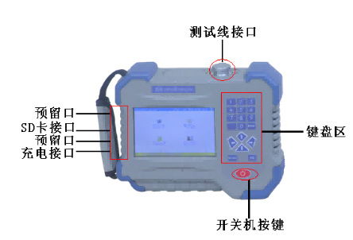
图2.1 仪表接口说明
- 测试线接口：打开保护盖，对准旋转插入。
- SD卡接口：插入SD卡处。
- 充电接口：给仪表充电使用。
- 键盘区说明：
- ▲▼tu移动选择。
- 0-9数字区域
- Enter：确认。在测试界面，启动测试
- ReTest:在测试界面，重新测试
- ESC：返回。

2.2 接线说明
2.2.1接线注意事项
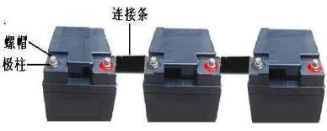

图2.2.1
- 测试中，请勿将测试夹，夹在螺丝帽上，这样会影响测试精度，可夹在极柱上或者连接条上。
- 测试夹无法夹上的，请选择测试探针（选配件）
- 电池参考内阻或电导，要根据厂家提供为准，未提供，按仪表提供的为准，此参数对容量评估有影响。
2.2.2电池连接图
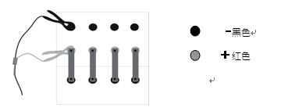
图2.2.2 极柱测量连接方式
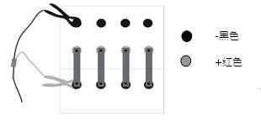
图2.2.2-1 连接条连接方法
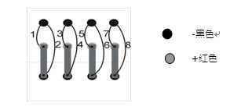
图2.2.2-2 测试电池极柱和连接条的顺序
2.2.3电池极柱上测试
- 在测试一组电池的时候，测试模式选择“在极柱上测量”， 测试完一节电池的极柱后，更换测试夹，夹到下一节上，然后才开始测试。如图2.2.2。
2.2.4加测连接条测试
- 当选择“加测连接条”模式时，先按照上图2_4_2的极柱测试连接方式加线，测试完一节电池的某一对极柱后再按图2_4_3连接，测试之间的连接条电阻。
- 在测试一组电池的时候，必须测试完一节电池所有的极柱和连接条（加测连接条模式下）之后，才开始测试下一节电池，可以按照任何方向来测试一节电池的不同的极柱，但应确保测试每一节电池的方向是一致的，测试完一节电池的极柱后，若选择“加测连接条”再测试电池的连接条，然后才开始测试下一节电池的极柱。如图2_4-4 测试电池极柱和连接条的顺序，图中1、2、3、4..代表测试顺序。
第三章 操作指南
3.1测试步骤
第一步 长按仪表电源键开机进入界面，松开。
第二步 参数设置：
主界面“”—“ ”，进入新电池参数设置界面
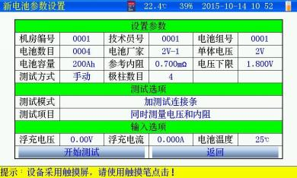
图3.1 设置测试界面
- 输入机房、技术员、电池组编号。
- 输入电池数目(需要测试电池节数)。
- 电池厂家选择：
- 选择“USER”后，对单体电压、电池容量、参考内阻或电导根据电池参数进行设置；
- 选择其他电池厂家，对单体电压、电池容量、参考内阻或电导通过菜单选择方式进行设置。
- 电压下限设置，在测试时低于设置电压时会报警，但不影响测试。
- 测试方式：手动方式和自动方式两种
- 选择手动方式，在测试过程中，更换测试夹后，需要点击“启动测试”才能测试下一节电池。
- 选择自动方式，在测试过程中，更换测试夹后，仪表会自动进行测试，不需要手动点击“启动测试”。
- 极柱数目设置，根据测试需要选择电池极柱数量。
- 测试模式：
- 在极柱上测量，测试中不测量极柱之间的连接条电阻。
- 加测连接条，测试内阻或电导后，更换测试夹，测量极柱之间的连接条电阻。
- 测试项目：
- 电压和内阻或电导同时测量：同时测试电压值和内阻或电导值
- 仅测电压：只测量电池电压值。
- 先测量所有电压，在测量内阻或电导：先把所有电池电压测完，在测每节电池内阻或电导值。
- 浮充电压、电流、温度可以不用设置，不影响测试结果。
第三步：准备测试：
- 设置完成后，连接好仪表与测试连线，把测试夹夹在电池上（注意正负极性，红正黑负）然后点击“开始测试”，选择“是”进行测试。
第四步：测试过程：
- 当一节电池测试完后，移动测试夹，更换到下一节电池上,先移动负极测试夹，在移动正极测试夹，或两级测试夹同时移动。
- 测试方式 “手动”，需点击 开始测试下节电池。
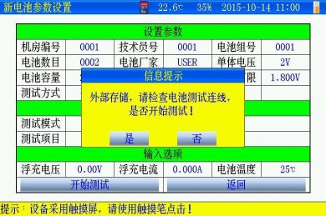
- 测试方式“自动”，仪表1-2秒会自动识别，不需要点击“启动测试”

图3.1.1 开始测试
第五步：测试结束：
- 电池组测试完成，点击“返回”回到主界面。
- 如果电池组没有全部测试完返回，继续测试时，点击“测试电池”，可以接续上次电池根据提示连接测试线继续测试。
第六步：数据查看：
- 点击“数据管理”，选择测试的数据文件，点击“查看信息”可以看到详细的测试数据。
第七步：生成报告：
- 打印测试报告，采用外部存储，SD卡通过读卡器连接计算机上，上位机软件打开即可；如果采用内部存储，点击“数据管理”，点击“全部导出”到SD卡，在通过读卡器连接计算机上，上位机软件打开即可。
  - 测试参数设置
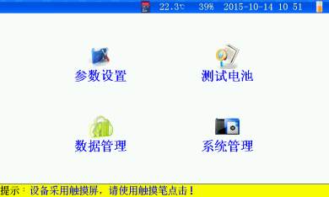
图3.2 仪表主界面
- 参数设置：对待测电池参数进行设置。
- 测试电池：接续上次未测试完的电池组，继续测试。
- 数据管理：查看分析已测试数据。
- 系统管理：包括时间设置、触摸校准、系统设置、参考内阻或电导维护等。
    - 新电池参数设置
主界面“”—“ ”，进入参数设置界面
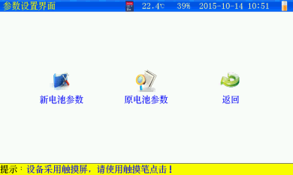
图3.2.1 参数设置界面
- 新电池参数：第一次设置电池测试参数
- 原电池参数：已测试过的电池设置参数。
图3.2.1-1 新电池参数设置界面
- 机房编号： 0001-9999
- 技术员号：0001-9999
- 电池组号：0001-9999
- 电池数目：1-500节（连续测试最大可以测试500节电池）
- 电池厂家： (可自定义，详见章节3.11)
- 选择USER，对单体电压、电池容量、参考内阻或电导参数设置根据自己要求进行参数设置。
- 选择电池厂家时，按顺序对单体电压、电池容量参数设置通过选择方式输入后，参考内阻或电导自动给出，也可以自定义输入。
- 单体电压：电池标称电压
- 电池容量：电池标称容量
- 参考内阻或电导：以电池厂家提供的为准。
- 电池下限：测试时，电池电压低于下限，仪表报警提示，但不影响测试结果。
- 测试方式：
- 手动，每次测试完成更换测试夹，需要点击“启动测试”。
- 自动，每次测试完成更换测试夹，仪表在1-2秒后，自动启动测试，不需要点击“启动测试”， 自动识别测试下一节电池。
- 极柱数目：电池极柱2,4,6,8
- 测试模式：
- 在极柱上测量：只测试极柱的内阻或电导。
- 加测试连接条：测试极柱内阻或电导，然后测试极柱连接条的电阻。
- 测试项目：
- 同时测量电压和内阻或电导：测试时同时对电压和内阻或电导测量。
- 仅测量电压：只测量电池电压，不测量内阻或电导。
- 先测量所有电压再测量内阻或电导：先把所有电池电压测量后，再去测量电池的内阻或电导。
- 浮充电压，浮充电流，电池温度：当前电池环境，可以不输入。不影响测试结果。
- 开始测试：参数设置完成后，仪表测试夹夹在电池上后，点击“开始测试”。
- 返回：返回到上层界面。
3.2.2原电池参数设置
- 主界面“”—“ ”，选择已设置参数界面
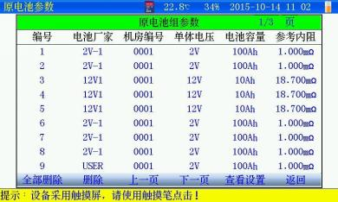
图3.2.2 原电池参数设置界面
- 全部删除：点击后，删除所有模板记录。
- 删除：先选择某条记录，点击删除，删除当前模板记录。
- 上一页、下一页：翻页，查找记录。
- 查看设置：先选择某条记录后，点击“查看设置“，进入参数设置界面。
- 选择某条记录模板后，点击“”进入参数界面！

3.3 开始测试
参数设置界面点击“”，准备进入测试界面
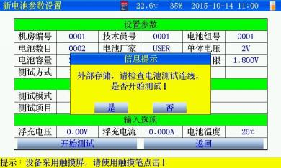
图3.3 准备开始测试
- 连接好测试连线。
- 选择“是”，开始进入测试界面。
3.3.1测试界面
- 测试项目与测试模式不同，界面不同，如下图
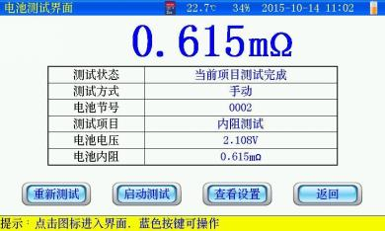
图3.3.1 在极柱上同时测量电压和内阻或电导测试界面

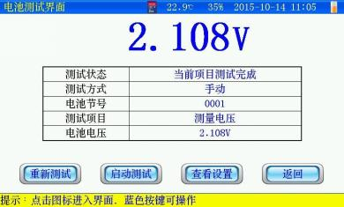
图3.3.1-1 仅测量电压界面

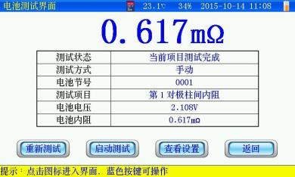
图3.3.1-2 2个以上极柱同时测量电压和内阻或电导界面

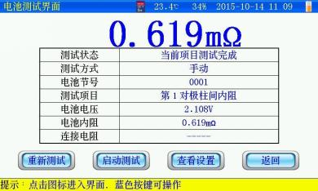
图3.2.1-3 2个以上极柱加测连接条同时测量电压内阻或电导界面
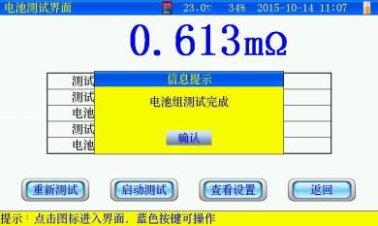
图3.2.1-4 所有电池组测试完成界面
- 测试状态：当前正在测试或者测试完成。
- 测试方式：参数设置时选择的是手动或者自动方式。
- 电池节号：当前测试第几节电池。
- 测试项目：当前完成的测试参数。
- 电池电压：电池电压值。
- 电池内阻或电导：电池内阻或电导值。
- 连接电阻：极柱间连接条电阻值。
- 重新测试：当前数据重新测试保存。
- 启动测试：如果测试方式是“手动”， 更换测试夹后，需要点击“”。选择“自动“方式，更换测试夹后，不需要点击，仪表自动进行识别，自动启动测试。
- 查看设置：浏览当前测试设置的相关参数。
- 返回：测试完成或者中间退出测试，点击“返回“，测试数据自动保存。
3.4接续测试
3.4.1接续测试有两种方式：上次未测试完的电池组和历史数据未测试完的电池组
3.4.2次未测试完的电池组
- 主界面“”进入接续测试
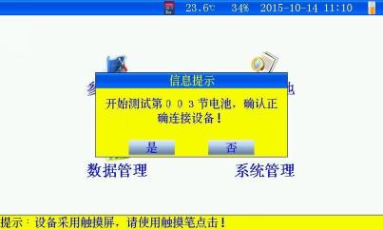
图3.4.2 测试电池准备界面
- 待测电池连接好测试线。
- 然后点击“是“，开始测试，进入测试界面（操作方式详见3.3.2）。
3.4.3历史数据未测试完的电池组
- 主界面“”—“选择测试记录”—“查看”—“ ”—“ ”进入接续接续测试界面
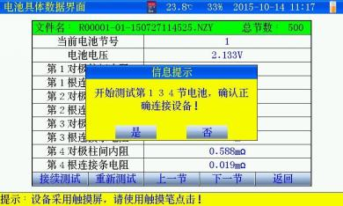
图3.4.3 测试电池准备界面
- 待测电池连接好测试线。
- 然后点击“是“，开始测试，进入测试界面（操作方式详见3.3.2）。
3.5数据管理
3.5.1根据数据存储位置分为：内部存储和外部存储（SD卡）
- 主界面“”进入数据管理界面
3.5.2外部存储
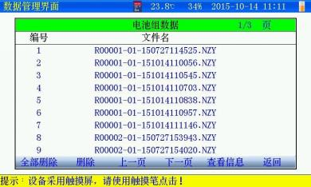
图3.5.2 外部存储数据界面
- 文件名命名规则：R机房编号-电池组号-测试日期时间。
- 每页显示9条记录，通过“上一页“”下一页“翻页查看
- 全部删除：点击后，删除所有记录。
- 删除：先选择某条记录，点击删除，删除当前记录。
- 查看信息：先选择某条记录后，点击“查看信息“查看详细数据。
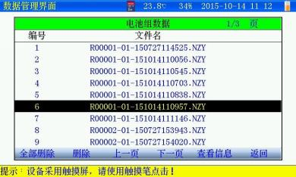
图3.5.2-1 记录选择界面
- 记录选择后，点击“查看信息”，查看电池组每节电池详细数据。
3.5.3内部存储
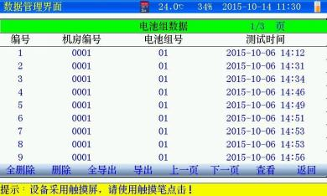
图3.5.2-2 内部存储数据界面
- 内部存储数据，如需上位机分析，通过SD卡导出数据
- “全部删除“：点击后，删除所有记录。
- “删除“：先选择某条记录，点击删除，删除当前记录。
- “全导出“：当前所有记录全部导出到SD卡。
- “导出“：先选择某条记录后，点击”导出“，当前记录导出到SD卡。
- 通过“上一页“”下一页“翻页查看
- 查看：先选择某条记录后，点击“查看 “，查看电池组每节电池详细数据。

3.5.4查看测试数据
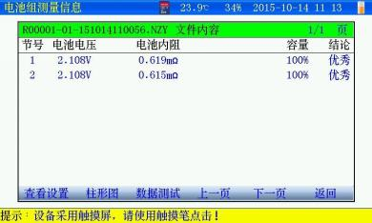
图3.5.4 查看信息界面
- 节号：测试电池的编号。
- 电池电压：电池电压值
- 电池内阻或电导：当前电池内阻或电导值
- 连接电阻：连接电阻值（只在极柱测量，连接电阻没有）
- 容量：剩余容量百分比值。
- 结论：优秀、良好、落后、劣化，异常
- 数据中，“------”:表示还未测试。
- 按键说明：
- 查看设置：查看测试设置参数。
- 柱形图：所有测试电池的柱状图显示包括电压、内阻或电导、容量；具有直观性
- 数据测试：显示每节详细数据、重新测试、接续测试
- 上一页、下一页：翻页查看其它节数据。
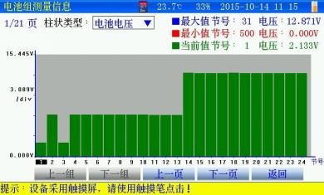
图3.5.4-1 电池组柱状图界面
- 柱状类型：选择查看的参数图形，如电压，容量等
- 如果查看某节参数，直接点击对应某节的柱状图，当前值位置显示数值。
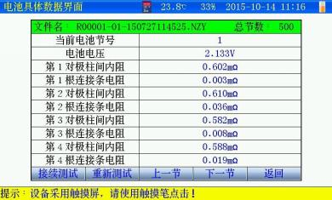
图3.5.4-2 每节电池详细测试数据界面
- 某节电池详细的数据参数。
- 接续测试：如果当前电池组未测试完，点击进入继续测试。（详见章节3.4.2）
- 重新测试：重新测试当前电池的参数。
- 上一节、下一节：查看其他节电池数据
3.6 重新测试
需要重新测试某节电池的数据。 主界面“” —“选择测试记录”—“查看”—“ ”—“选择节号” —“ ”进入重新测试界面。
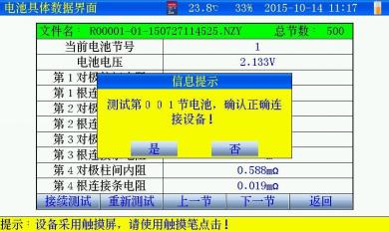
图3.6 重新测试当前节电池数据
3.7 时间设置
主界面“”—“ ”，进入日期时间设置界面
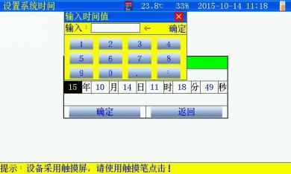
图3.7 日期时间设置界面

3.8 触摸屏校准
- 主界面“”—“ ”，进入触摸屏校准界面
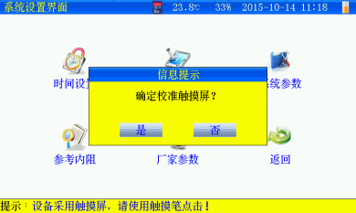
图3.8 触摸屏校准界面
- 点击“是“，触摸屏校准采用五点方式，按顺序点击十字，完成后自动返回，如果校准错误，触摸屏不灵，可通过按键移动进入触摸屏重新校准。
3.9 关机背光时间设置
- 主界面“”—“ ”，进入参数设置界面
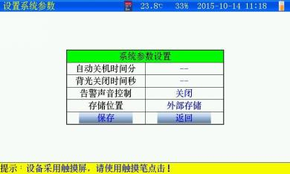
图3.9 系统参数设置界面
- 自动关机时间：最大设置120分钟，0不自动关机。
- 背光关闭时间：最大设置120秒，0不关闭背光。
- 告警声音控制：关闭：测试电压低于下限不报警；打开：提示报警
- 存储位置：
- 内部存储，测试数据存在内部，最大存储99组。导出上传pc机。
- 外部存储：测试数据存于SD卡，最大存储999组。
- 参数设置完成，点击“保存“，生效。
3.10 存储位置设置
主界面“”—“ ”，进入参数设置界面（详见章节3.9）
3.11 参考内阻或电导维护
- 主界面“”—“ ”，进入内阻或电导维护界面
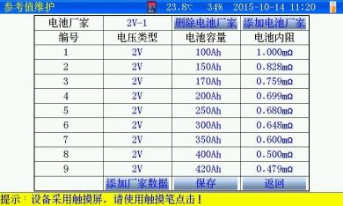
图3.11 参考内阻或电导编辑界面
- 如果需要添加或者修改厂家提供的参考内阻或电导值，进入此界面。
- 删除电池厂家：点击后删除当前电池厂家所有电池数据。
- 添加电池厂家：点击后会新建添加厂家名称。
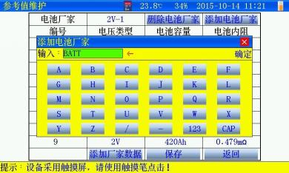
图3.11-1 添加电池厂家名称界面
- 电池厂家名称最多4个字母或者数字。
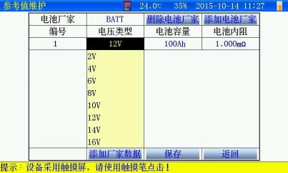
图3.11-2 添加厂家数据
- 电压类型：根据电池选择。
- 电池容量：输入电池容量。
- 参考内阻或电导：输入厂家提供的内阻或电导。
- 以上参数保存后，才测试设置参数中，选择电池厂家，自动弹出电池相关参数。
3.12 恢复厂家参数
主界面“”—“ ”—“ ”，进入恢复厂家界面
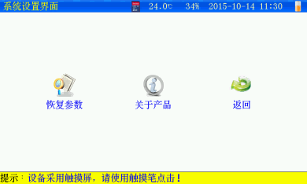
图3.12 恢复厂家设置
- 恢复参数：恢复厂家出厂设置参数。
- 关于产品：仪表版本信息。
第四章 上位机软件说明
4.1 系统配置
- 使用本软件对计算机最低配置要求：
- 具有标准USB口的PENTIUM或100%兼容的各类台式机和笔记本计算机。
- 一个硬盘驱动器（例如C：），至少有80M的可用磁盘空间。
- 64M以上内存。
- 显示分辨率在1024*768以上。
- WINDOWS2000\NT\ME\XP\2003操作系统以上。
4.2 软件安装
- 将SD卡内的安装软件备份到计算机，运行安装软件的setup.exe，用户按照界面提示步骤进行，即可完成数据管理软件的安装。
4.3 打开数据
- 运行软件，打开SD卡数据
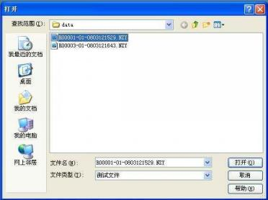
图4.3 打开SD卡数据

4.4 数据分析
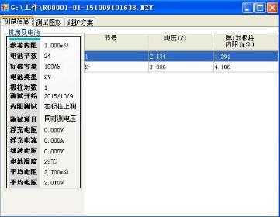
图4.4 电池组设置参数及测试数据
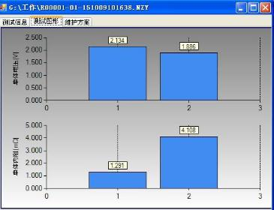
图4.4-1 单体图形对比
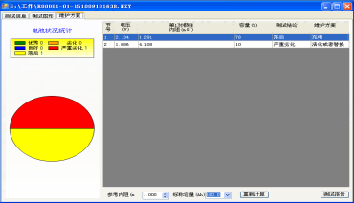
图4.4-2 维护方案界面
- 参考内阻或电导：可以重新设置，然后重新计算，对测试的数据进行重新分析。
- 测试报告：点击，可生成excel报告。
4.5 生成报告
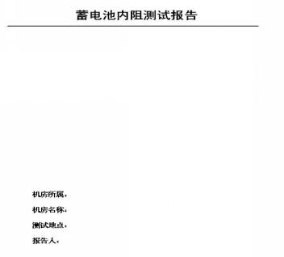
图4.5 测试报告主页
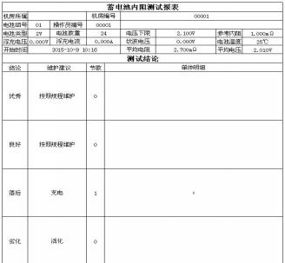
图4.5-1测试报告数据
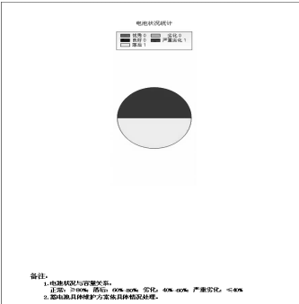
图4.5-2 电池状况统计
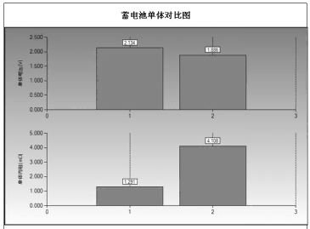
图4.5-3 单体对比图
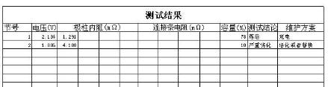
图4.5-4 详细测试数据
第五章 维护及注意事项

5.1无法开机工作
- 检查仪表与锂电池的接触情况，锂电池的电压可能太低没法开机，仪表的电池可能需要充电或更换。
- 在仪表显示屏上方中央显示出当前仪表电池块的容量情况，当电池处
于 时，需要给仪表充电。

- 充电功能：
- 将适配器插入电池充电器接口，将适配器电源连接到交流电源插座上,充电时，适配器红色指示灯亮。
- 当适配器绿灯亮时，表示充电完成。
- 充电最长时间为6到8个小时，不要过度充电
- 仪表出现没有任何反应时，无法关机，请打开电池后盖，拔掉电池后，重新插入，然后开机。
- 如果触摸屏不太灵敏，请在“系统管理”重新校准触摸屏。
- 提示“重新插入存储卡”时，请弹出重新插入或者SD卡损坏更换SD卡。
- 在使用中如果长时间不使用，仪表会自动关闭液晶或者关机，可以点击触摸屏或者任何按键可以唤醒，可以对关机时间和关背光时间自行设置。

5.2测试时提示“请检查电池夹连接”
- 首先要保证电池夹同电池极柱连接正常，同时被测电池电压不能低于1.5V。

5.3测试探针针头弯曲或者不能回缩
- 更换探针针头，步骤如下：
- 用钳子夹住套筒顶上的探针针头；
- 不要夹住装着探针针头的套筒，以免损坏探针。
- 将探针针头直直的拔出来；
- 用钳子夹住新的探针针头，将它放入套筒；
- 将探针针头推向一个比较柔软的表面，如纸板，直至探针针头顶到套筒的底端。

声 明
本公司将适时进行技术性能的改进和完善。同时，本说明书随着产品的升级改进，局部可能会有所变动。如有变更，恕不另行通知。

